Проект «День матери» в старшей группе №12
Воспитатели: Шухова Анна Васильевна и Лебедева Екатерина Игоревна
Тип проекта: творческий
По числу участников: групповой проект
По времени проведения: краткосрочный проект(25-30 ноября 2018)
Участники проекта: дети, воспитатели, руководитель по физкультуре, мамы и бабушки детей.
Актуальность проекта: сложность в воспитании детей связано с возрастом и образовательным статусом родителей, загруженностью рабочего дня, семейным положением.
Воспитание в ребёнке любви, уважения. Чувства сопереживания и взаимопомощи близкому человеку – маме является необходимым составляющим в нравственном воспитании детей.
Цель проекта: воспитывать уважение и заботу, формировать доброжелательное отношение к близкому человеку, желание помочь и делать приятное самому дорогому человеку на земле.
Задачи проекта:
- обобщить знания детей дошкольного возраста о международном празднике «День матери»;
- побудить детей выразить благодарность своим матерям за заботу через продуктивную деятельность (аппликацию, рисование, лепку);
- развить инициативность и творчество у детей дошкольного возраста;
- воспитывать доброжелательное общение детей в играх, продуктивной совместной деятельности между сверстниками и взрослыми;
- развивать коммуникативные навыки детей, умение находить выход из проблемных ситуаций.
Использование информационно- коммуникативных технологий: ноутбук, проектор, экран для проектора, колонки.
Материал и оборудование: оформление выставки репродукций и картинок по теме «Мать и дитя», семейные фотографии, стихи и рассказы о мамах, рисунки детей, поделки, коллективная работа «Букет для мам»,музыкальное оформление, статьи для родителей.
Работа с родителями:
- Подбор журналов, литературы для индивидуальной работы на тему: «Роль матери в воспитании ребёнка в семье»;
- Участие родителей в досуге «Мамочка любимая моя»;
- Оформление фотовыставки: «Это мамочка моя»;разработка презентации «Портреты наших мам»;
Реализация проекта:
- Подготовительный этап
- Составление плана реализации проекта.
- Изучение методической литературы по теме проекта.
- Тематическое оформление группы.
- Проведение бесед.
- Чтение сказок, рассказов, стихов.
- Беседы по теме.
- Разучивание стихов.
- Консультации для родителей.
2. Основной этап
№ | Формы организации деятельности | Образовательные области
1. | - Беседы: «Чем можно порадовать маму», «Как я помогаю маме дома», «Кем работают мамы»;  - Заучивание стихотворений к конкурсу чтецов;  - Словесные игры: « Назови ласково», «Мамочка»  - Чтение рассказов Н.Артюхова «Трудный вечер», Б.Емельянов Мамины руки»,Е.Пермяка «Как Миша хотел маму перехитрить», стихотворений С.Михалкова «А что у вас?», Е.Благинина «Мамин день», А. Барто «Разговор с мамой», «Мама ходит на работу». | Речевое развитие
2. | - Беседа: «День матери»;  - Подготовка интервью к досугу;  - Рассматривание репродукций, картинок и фотографий;  - Сюжетно-ролевые игры «Семья», «Мама в больнице», «Мама в магазине», «Мама на работе» (мама-парикмахер, мама-продавец, мама-врач, мама-медсестра, мама-маляр);  - Дидактические игры «Накроем стол», «Поможем маме приготовить салат», «Мама и детёныши»;  - Рассматривание семейных фотоальбомов. | Социально –коммуникативное развитие
3. | - Беседы: «Хранительница домашнего очага», «Наши мамы не простые, у них руки золотые»;  - Досуг «Мамочка любимая моя». | Познавательное развитие
4. | - Рисование «Портрет мамочки»;  - Коллективная аппликация «Букет для мам»;  - Изготовление открытки «Цветы» в подарок мамам;  - Аппликация « Украсим чашку для мамы»;  - Разучивание песни «Мамина песенка»;  - Разучивание танца под музыку. | Художественно – эстетическое развитие Интеграция
5. | Досуг «Мамочка любимая моя».
3.Заключительный этап
- Проведение досуга «Мамочка любимая моя»
- Фоторепортаж «Это мамочка моя»
Предполагаемый результат:
- Обогащение знаний детей о роли мамы в их жизни с праздником;
- Воспитание заботливого, уважительного отношения к маме;
- Развитие творческих способностей в продуктивной и музыкальной деятельности.

Речевое развитие разучивание стиха по мнемотаблице
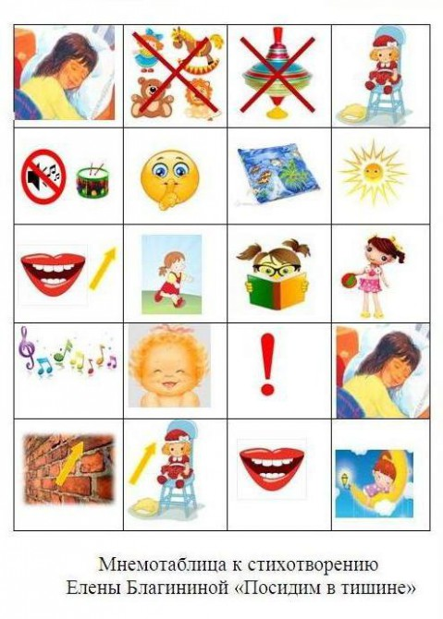

Тема досуга : «День Матери»
Цель:
- Гармонизировать детско-родительские отношения с помощью проведения совместных мероприятий. Установление партнерских отношений с семьями воспитанников.
- Формировать первичные представления о семье, обязанностях; сплотить детей и родителей.
- Создание благоприятной атмосферы доброжелательности и взаимопонимания.
Задачи:
- Развивать умение выразительно читать стихотворения, артистично исполнять песни, организованно выполнять конкурсные задания; воспитывать заботливое отношение к маме, привлекать родителей к участию в жизни группы.
- Учить детей чувствовать и понимать характер образов художественных произведений, воспринимать их взаимосвязь с жизненными явлениями.
Интеграция образовательных областей:«Художественно-эстетическое развитие», «Речевое развитие»,
«Социально-коммуникативное развитие», «Познавательное развитие».
Участники: Родители, дети, воспитатели
Предварительная работа:
-Беседа с детьми об истории происхождения праздника “День Матери”.
-Подбор литературного материала.
-Разучивание стихотворений о маме.
-Разучивание песен, изготовление подарков-сюрпризов для мам; разучивание танцев.
-Подборка музыкальных произведений.
-Интервью детей.

ХОД МЕРОПРИЯТИЯ:

ВЕД: Сколько тепла таит это маленькое слово, которым называют самого близкого, родного и единственного человека. Мама!
Мама учит нас быть мудрыми, даёт советы, заботится о нас, а мамино сердце безгранично любви и тепла.

- Мамино сердце не знает покоя
Мамино сердце, как факел горит,
Мамино сердце от горя укроет,
Будет ему тяжело - промолчит.

- Мамино сердце обид не хранит,
К детям любовь её не угасает,
Мамино сердце поймёт и простит,
Сердце границы тревогам не знает.

- Мамино сердце так много вмещает
Ласки, заботы любви и тепла,
Нас от невзгоды любой защищает,
Мамино сердце пусть бьется всегда.

- Мамочка родная,
Я тебя люблю
Я сорву цветочки,
Тебе их подарю.

- Нарисую солнышко
Для мамочки моей
Светит пусть в окошечко
Ей будет веселей.

- А я для своей мамочки
Возьму да и станцую
Всем нам будет веселей
И для мам и для детей.

- У моей мамули
Синие глаза
Посмотрите на меня
Я голубоглазая.
Песня «мамочка милая мама моя»
ВЕД: Да, Мамино сердце, оно непростое, мамино сердце очень большое! Много живёт в нём любви и добра, нежности, заботы и тепла! На небе звёзд не перечесть - горят они и светят, а наши звёздочки - вот здесь-это наши дети!
- Есть у мамы день особый и ее мы поздравляем!
В День всех мам здоровья, счастья маме нежно пожелаем.

- Жизнь она нам подарила, с мамой на душе тепло
И от мамы мы все время видим ласку и добро.

- Как же это хорошо! Никуда не торопиться,
Не молчать и не сердиться –
Вот так просто рядом с мамой, рядом с мамочкой идти,
В небе солнышко увидеть – и домой его нести.
- Если вдруг мы заболеем мама с нами день и ночь,
Поцелует, пожалеет, знает как и чем помочь.

Игра «Чей круг быстрее соберется»

- Очень будем мы стараться, чтоб ее не обижать,
Будем слушаться, учиться и всегда ей помогать.

- Словно солнца теплый лучик, согреваешь ты теплом.
Разгоняешь грусти тучи лаской, нежностью, добром!

- Тебя, мама, поцелую. Крепко обниму, любя. И поздравить поспешу я
С материнским днем тебя!

- В этот день осенний, На душе весна, маму поздравляю, Лучше нет тебя!

- Мамочке желаю, долго-долго жить, буду больше всех я, Мамочку любить!
ВЕД; Чтобы было интересней мы станцуем с мамой вместе
ТАНЕЦ «ЛЕТО»
ВЕД: Руки наших мамочек - это просто клад! Быть без дела мамочке – руки не велят.
Говорят у мамы руки не простые, говорят у мамы руки золотые!
И я предлагаю нашим мамам поучаствовать в конкурсе…Для конкурса мне нужны две мамы и в помощь их дети.
ВЕД: Дорогие мамы! Каждая из вас хорошо знает своего ребёнка на ощупь. Я предлагаю вам поиграть Игра-аттракцион «Узнай своего ребёнка» (дети стоят в кругу, мама с завязанными глазами должна угадать своего ребёнка на ощупь, перед ней ставим 5-6 детей) Под музыку
Игра «УЗНАЙ МАМУ»
ВЕД: Да, талантов нам не занимать, а умеете ли дети, вы мамам помогать?

- Вы, ребята, к нам не лезьте. Я стираю с мамой вместе.
Чтобы платье чище было, и платок белее был,
Тру я, не жалея мыла, Тру я, не жалея сил.
Стала чистенькой панама. «Ну – ка, мама, посмотри!
Улыбается мне мама: «Сильно, доченька, не три.
Я боюсь, что после стирки мне придётся штопать дырки!»

- Мамин труд я берегу, помогаю, чем могу.
Нынче мама на обед наготовила котлет
И сказала: «Слушай, выручи, покушай!»
Я поел немного, разве не подмога?

- Мне мама приносит игрушки, конфеты,
Но маму люблю я совсем не за это.
Весёлые песни она напевает,
Нам скучно вдвоём никогда не бывает.

- Я ей открываю свои все секреты.
Но маму люблю я не только за это.
Люблю свою маму, скажу я вам прямо,
Ну, просто за то, что она моя мама!

ВЕД: Конкурс «Книга в семье» Проверим, как вы знаете сказки.(Воспитатель задает вопросы, а дети отвечают)

- В гости к бабушке пошла,
Пироги ей понесла
Серый волк за ней следил,
Обманул и проглотил. (Красная шапочка)
- Убежали от грязнули
Чашки, ложки и кастрюли.
Ищет их она, зовет
И в дороге слезы льет. (Федора)
- Ждали маму с молоком
А пустили волка в дом
Кто же были эти
Маленькие дети? (Семеро козлят)
- Как у Бабы у Яги
Нет совсем одной ноги,
Зато есть замечательный
Аппарат летательный. Какой? (Ступа)
- Мой вопрос совсем не сложный
Человек немолодой он с усами, бородой,
Любит ребят, лечит зверят,
Симпатичный на вид. Он зовется… (Айболит)
- В детстве все над ним смеялись,
Оттолкнуть его старались:
Ведь никто не знал, что он
Белым лебедем рожден. ( Гадкий утенок)
- Родилась у мамы дочка
Из прекрасного цветочка.
Хороша, малютка просто!
С дюйм была малышка ростом.
Если сказку вы читали,
Знаете, как дочку звали. (Дюймовочка)
- У этого героя дружок есть — Пятачок,
Он Ослику в подарок
Нес пустой горшок,
Лез в дупло за мёдом,
Пчел гонял и мух.
Имя медвежонка конечно..(Винни-Пух)
- Любит есть он бутерброд
Не как все, наоборот,
Он в тельняшке, как моряк.
Звать кота, скажите, как (Матроскин)

- С днём мамы спешу поздравить всех,
Кого зовут прекрасным словом мама.
Пусть в жизни вам сопутствует успех,
Поклон Вам, уважение и слава!

- Всё мама моя понимает,
С ней даже беда не беда.
А если, бывает, меня поругает,
Так это за дело всегда!

- Пусть несёт с собою ветер
То, что всем открою я:
В целом мире, в целом свете
Мама лучше всех - моя.

- Книжки вечером читает
И всегда всё понимает,
Даже если я упряма,
Знаю, любит меня мама.

- Мама из-за нас грустит,
Мама пожалеет и простит,
Мама! В этом слове свет!
Лучше слова «Мама» нет!
Танец с платочками

ВЕД: Пусть дети радуют вас успехами. Дарят доброту и внимание. Принимайте поскорей. Вам – подарки от детей.

ВЕД: Мы наш праздник завершаем,
Милым мамам пожелаем,
Чтобы мамы не старели,
Молодели, хорошели.
Мы желаем нашим мамам,
Никогда не унывать,
С каждым годом быть всё краше
И поменьше вас ругать.
Мы хотим, чтоб без причины,
Вам дарили бы цветы.
Улыбались все мужчины,
От вашей чудной красоты.

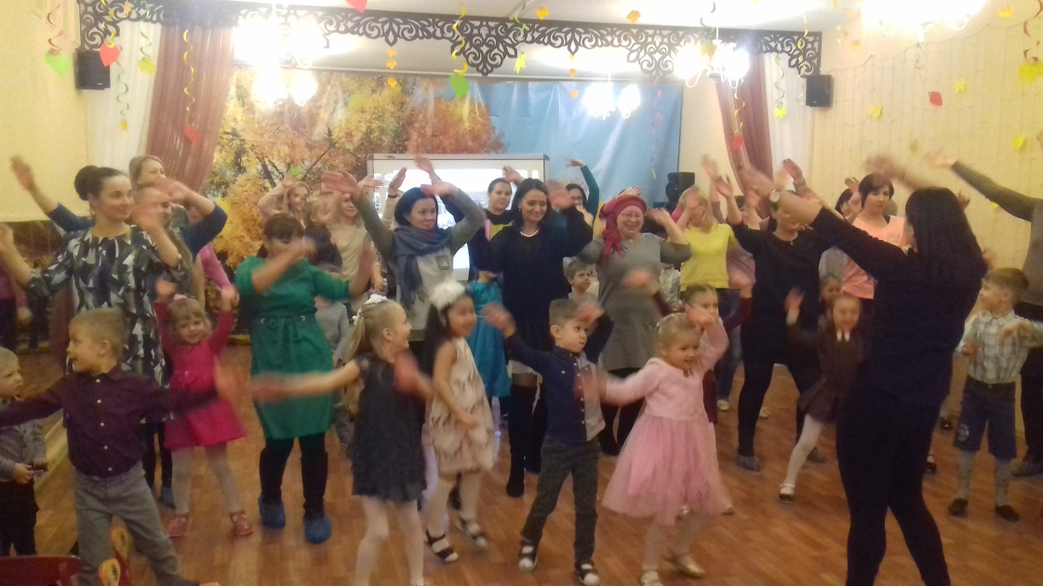
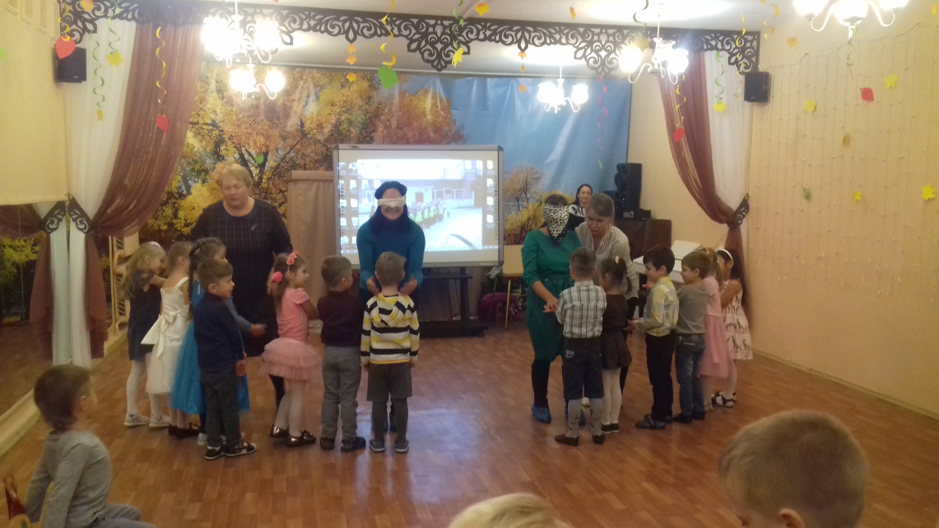

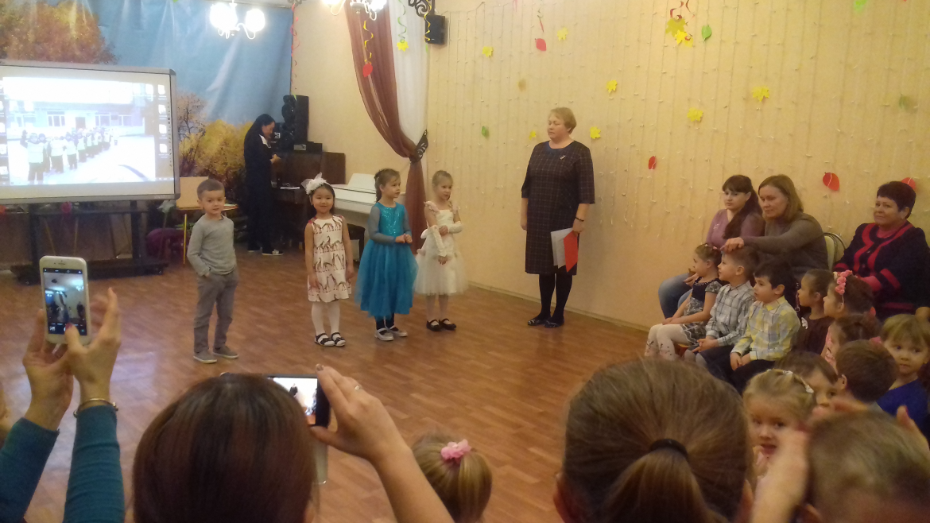

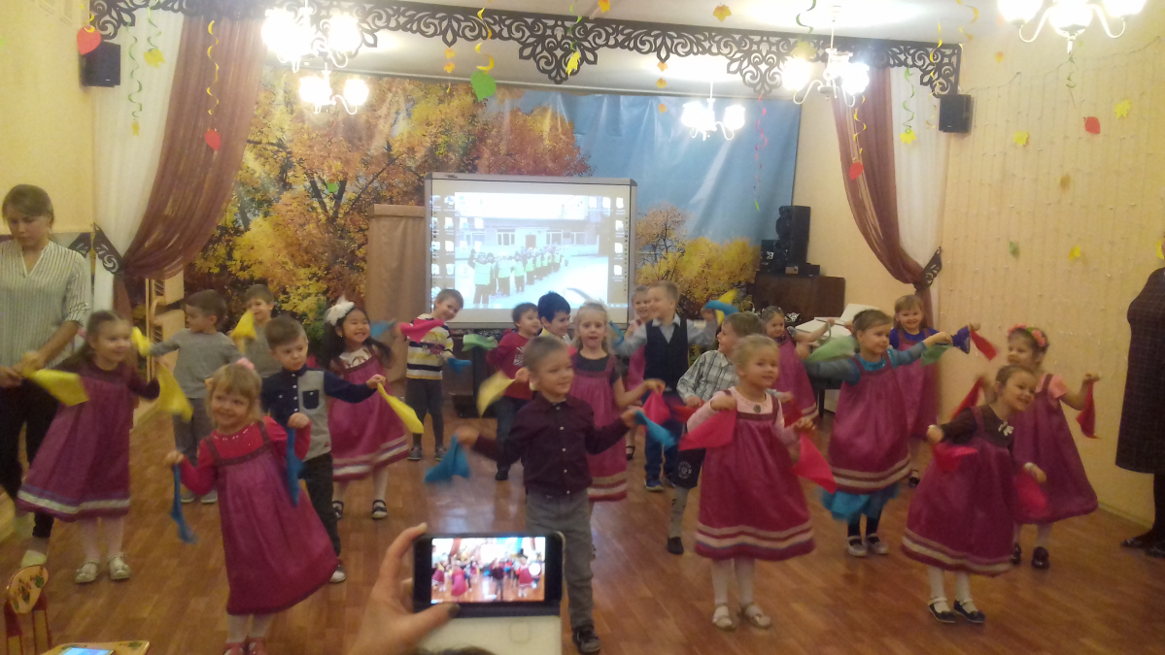
Коллективная работа на конкурс «Луч» по пластилинографии «Моя мама»
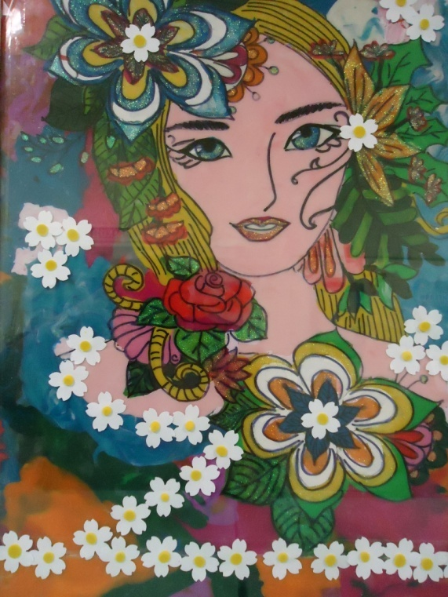
Аппликация из полосок «Чашечка для мамочки»
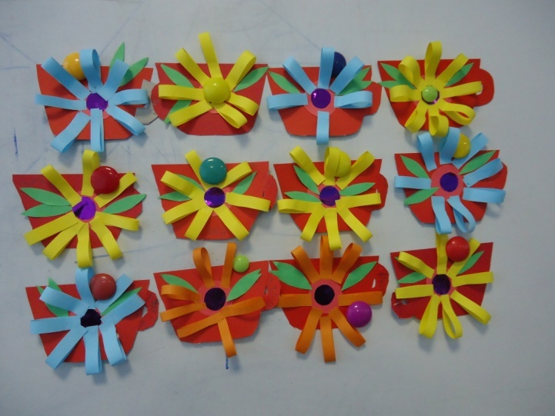
Рисование «Портрет мамы»
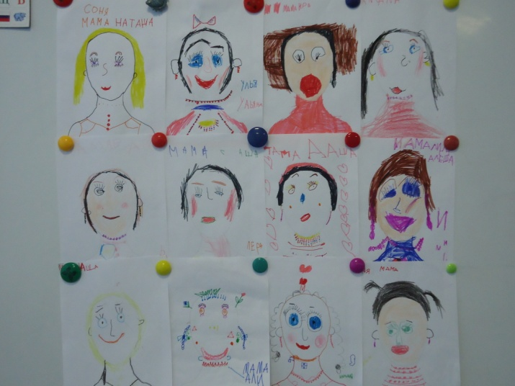
Аппликация – открытка «Незабудки для мамы»
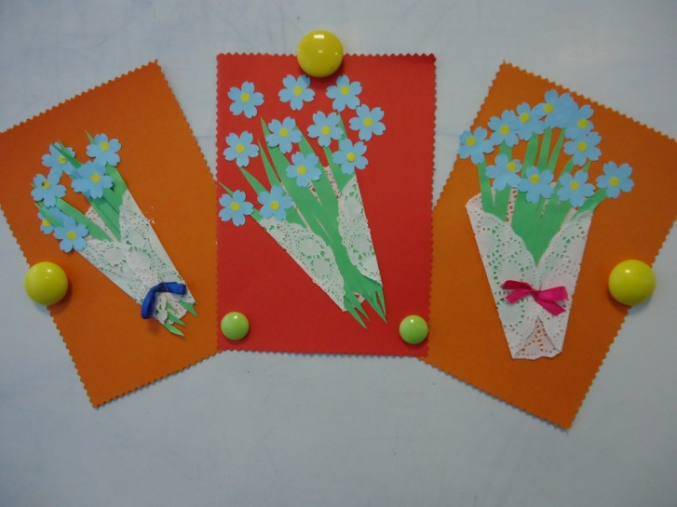
Фоторепортаж «Это мамочка моя»
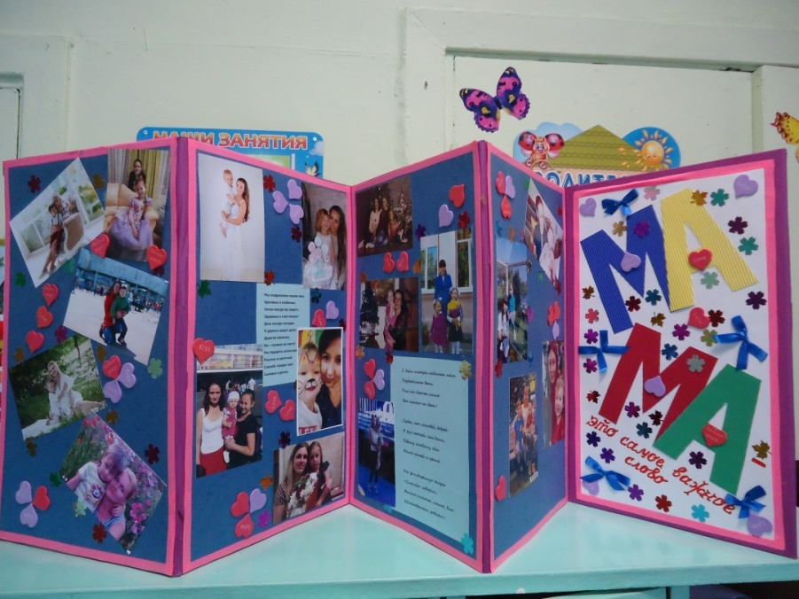
Коллективная аппликация «Букет для мамы»
